**Цилиндр**

**Цилиндр** деп тік төртбұрышты оның қабырғаларының бірінен айналдырғанда шығатын фигураны айтады.

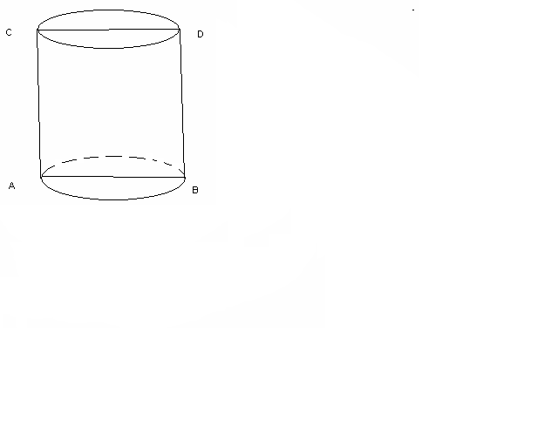V=R2H

Sб.б=2RH

Sт.б= Sб.б+2Sтаб

**№1**  Биіктігі 3см-ге тең, ал осьтік қимасы шаршы болатын цилиндрдің бүйір бетінің ауданын табыңыз.

AC=H=3см

R=AB:2=3:2=1,5 см

S=2RH

S=2*1,5*3=9

**№2**  Цилиндр биіктігі 2 м, табан радиусы 3 см. Көлемін табыңыз.

H=2 м=200 см.

R=3 см.

V=R2H

V=*32*200=1800 см3

**№3**  Цилиндрдің биіктігі 6 дм, ал табанының радиусы 5дм. Цилиндрдің бүйір бетінің ауданын табыңыз.

H=6 дм, R=5дм.

S=2RH

S=2*5*6=60 дм2

**№4**

Цилиндрдің осьтік қимасының ауданы 24 см2. Бүйір бетінің ауданын табыңыз.

SABCD=24 см2,

Sб.б=2RH

AB=2R

AC=H

SABCD=AB*AC

Sб.б=24 см2

**№5** Осьтік қимасының ауданы 30см2, ал табанының ауданы 9см2цилиндр берілген.

Көлемін табыңыз.

SABCD=30 см2,

Sтаб=9см2

Sтаб=R2

R2=9

R=3

AB=2R

AC=H

SABCD=AB*AC

2R*H=30

H=30:6=5cм

V=R2H

V=*9*5=45

**№6**  Цилиндрдің бүйір бетінің жазбасы тік төртбұрыш. Жазбаның диогоналі d табанымен  бұрыш жасайды. Цилиндрдің көлемін табыңыз.

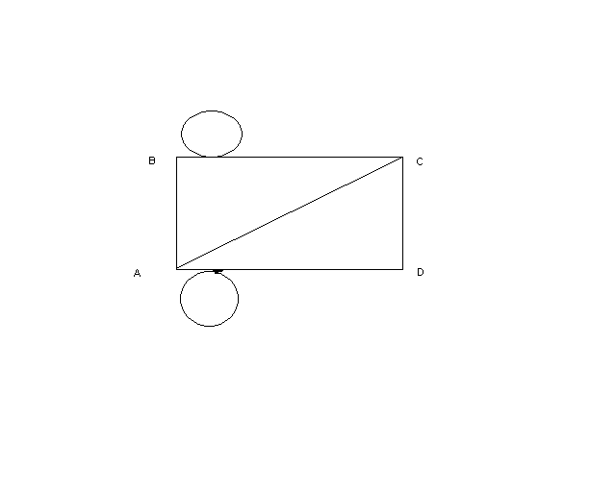AC=d

<CAD=

V-?

CD=d sin

AD=d cos

Cтаб= 2R

2R= d cos

R=

V=R2H

V=()2* d sin=cos2*sin

**№7.** Цилиндрдің көлемі 112 см3, биіктігі 28 см. Осьтік қимасының диогоналінің ұзындығын табыңыз.

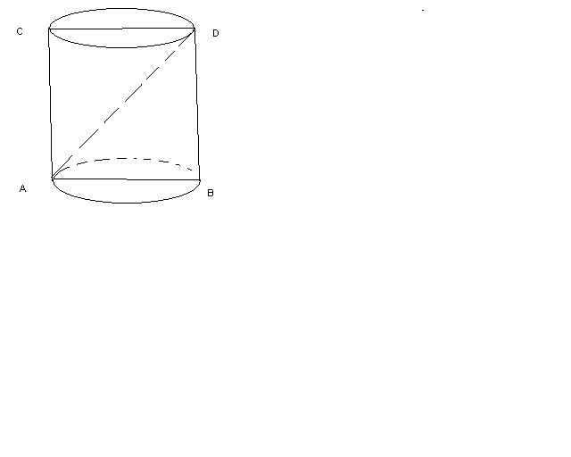

V=112 см3

V=R2H

H=28 см.

AD-?

R2*28=112 

R2=4

R=2

AB=4

AD2=AB2+BD2

AD2=16+784=800

AD=

**№8**

Цилиндрдің осьтік қимасының ауданы 70см2, ал биіктігі 7 см-ге тең. Цилиндрдің бетінің ауданын табыңыз.

AB=2R

AC=H=7 см

SABCD=AB*AC=70см2

2R*7=70

R=70:14=5cm

Sб.б=2RH=2*5*7=70

Sтаб=R2=*52=25

Sт.б=2 Sтаб+ Sб.б=50+70=120

**№9**

Цилиндрдің осьтік қимасының диогональдары өзара перпендикуляр. Қиманың периметрі 8а. Цилиндрдің бүйір бетінің ауданын табыңыз.

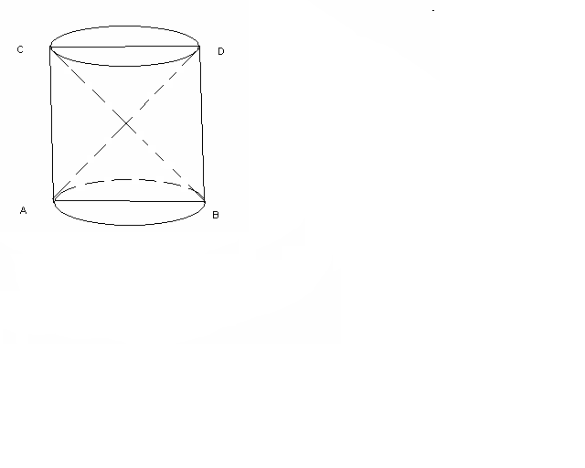PABCD=8a

AB=2a, AC=2a

R=a,

Sб.б=2RH=2*a*2a=4a2

V=R2H

V=a2*2a=2a3

**№10**  Радиусы R, биіктігі Н-қа тең цилиндрге табаны цилиндр табанының біріне іштей сызылған, ал төбесі оның келесі табанына тиісті болатын дұрыс төртбұрышты пирамида іштей сызылған. Пирамиданың толық бетінің ауданын табыңыз.

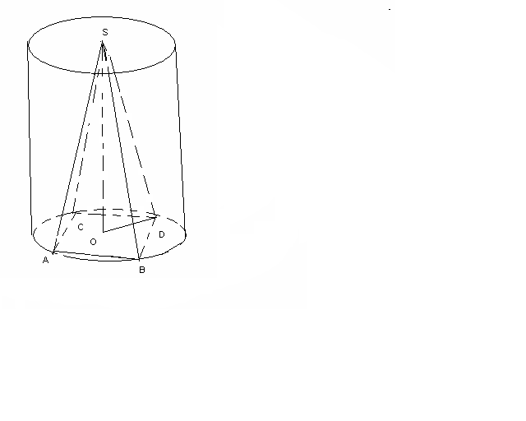SO=H, OD=R.

Sт.б-?

AD=2R

AB=x

AD2=AB2+BC2

x2+x2=4R2

x2=2R2

Sтаб=AB2

Sтаб=2R2

Sб.б=P*A (А-пирамиданың апофемасы)

AB=R

P=4R

A2=H2+(AB/2)2

A=

Sб.б=*4R*=2R

Sт.б=2R+2R2=2R(+R)